*příloha Standardu č. 14a/6*

Evidenční číslo stížnosti: …………

(vyplňuje pověřená fyzická osoba)

**PhDr. Michaela Šístková, fyzická osoba s pověřením pro doprovázení osob pečujících**

**Pamětice 85, 679 61 Letovice**

**Formulář pro podání stížnosti pro děti**

Můžeš uvézt své jméno a věk ………………………………………………………………………………………

Doprovázející pracovnici důvěřuji

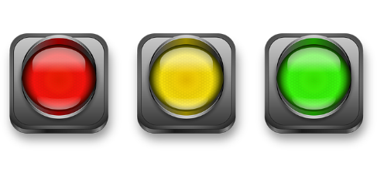

Doprovázející pracovnice mi naslouchá

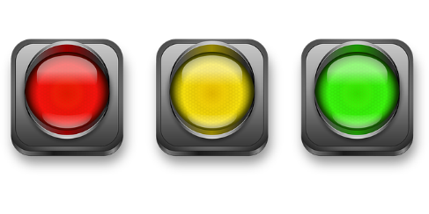

Doprovázející pracovnice umí pojmenovat moje potřeby, mám pocit, že mi rozumí

Doprovázející pracovnice přijímá moje pocity



Doprovázející pracovnice se zajímá o moje potřeby

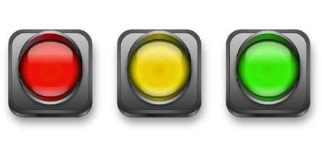

**Prostor pro osobní vyjádření formou slov nebo obrázkem:**